РАКЕТНЫЙ СТАРТ МАРСИАНСКОГО МЕЧТАТЕЛЯ.
25 ноября 1933 года с полигона в Нахабино Московской области была запущена «ГИРД-Х» ‒ первая советская экспериментальная ракета с жидкостным ракетным двигателем. Ракета была создана в Группе изучения реактивного движения под руководством Сергея Павловича Королёва (1907 ‒ 1966) по проекту и расчётам Фридриха Артуровича Цандера (1887 – 1933).
Фридриха Цандера по праву называют энтузиастом межпланетных полётов, ибо главным смыслом его недолгой жизни стал девиз «Вперёд, на Марс». О полётах на другие планеты он всерьёз задумался ещё в студенческие годы, обучаясь в Рижском политехническом институте. В 1908 году среди его тетрадей появляется одна с необычным заглавием «Космические (эфирные) корабли, которые должны сделать возможным сообщение между звездами. Движение в мировом пространстве». В ней ‒ и расчёты кораблей, и вопросы астронавигации, и наиболее перспективные траектории полёта к Венере и Марсу. Тетрадь эта заполнялась четыре года, а открывается программной фразой, которую можно было бы поставить своеобразным эпиграфом: «Я хочу попытаться доказать, что, даже используя известные в настоящее время топлива, космический аппарат сможет улететь далеко за пределы Земли».
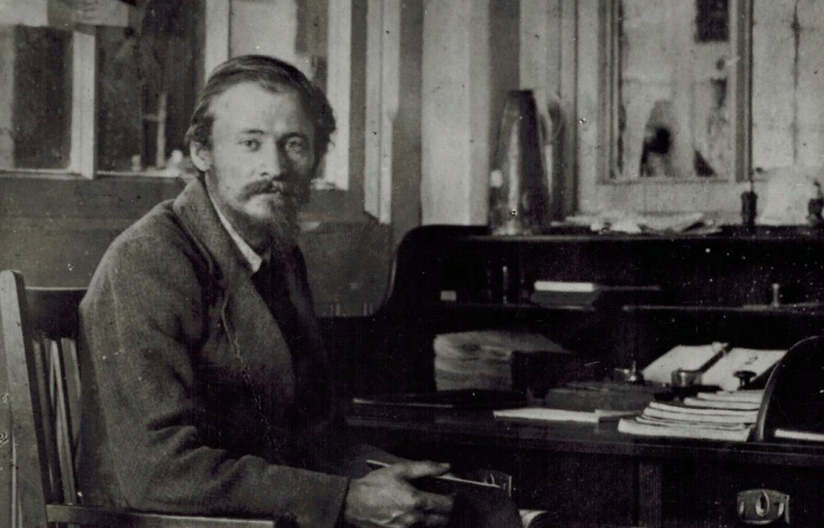
В течение всей последующей жизни Цандер долго и упорно шёл к этой великой и благородной цели, несмотря на многочисленные жизненные сложности, нищету, отсутствие финансирования. Пожалуй, поистине счастливыми стали последние годы жизни учёного-изобретателя. Судьбоносной можно считать его встречу с молодым авиаконструктором Сергеем Королёвым. Благодаря их усилиям родилась одна из первых ракетных организаций, названная Группа изучения реактивного движения (ГИРД). Впрочем, эту аббревиатуру расшифровывали иначе ‒ «группа инженеров, работающих даром».
Да, гирдовцы получали весьма скромную заработную плату. Однако у них было большое желание служить науке, Отечеству своему. Главным вдохновителем в ГИРДе был Фридрих Цандер, руководитель первой бригады. Одержимый идеей полёта на Марс, он буквально дневал и ночевал в большом и просторном подвале дома, где размещалась вся организация ракетчиков. Королёв в приказном порядке распорядился, чтобы последний уходящий сотрудник непременно уводил с собой Фридриха Артуровича. Но через некоторое время он каким-то чудесным образом опять оказывался на рабочем месте. Приметив, что Цандер берёт в столовой самые дешёвые обеды за 7 копеек, Сергей Павлович предложил коллегам тайком уплатить за него вперёд. Таким образом, Фридрих Артуровича платил как обычно 7 копеек, а обеды получал уже за 35 копеек и всё никак не мог нарадоваться, насколько лучше стали кормить в столовой.
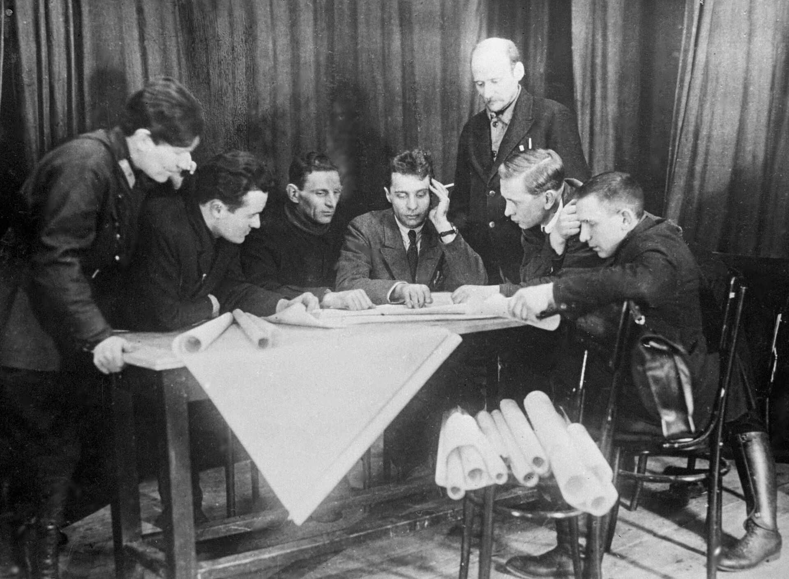
Бригада Ф.А.Цандера должна была отработать двигатель ОР-2 для планёра-«бесхвостки» РП-1. Вторым детищем бригады была жидкостная ракета, в которой он мечтал осуществить свои давние идеи по сжиганию отдельных элементов конструкции. Ракета «ГИРД-Х» проектировалась одноступенчатой, при этом Цандер пытался заставить работать её жидкостный ракетный двигатель (ЖРД) на металле и кислороде. Результат, разумеется, был отрицательным. Его ближайшие помощники Леонид Константинович Корнеев и Александр Иванович Полярный тщетно отговаривали Фридриха Артуровича от преждевременного воплощения остроумной идеи. Кстати, проблема использования металлического топлива в камерах сгорания ЖРД до сих пор не решена, и эта смелая идея Цандера так не нашла реального воплощения ни в одном современном ЖРД.
Между тем, болезненное состояние здоровья Ф.А.Цандера вызывало всё большее беспокойство у начальника ГИРДа. С большим трудом удалось уговорить его поехать отдохнуть и полечиться по путёвке в санаторий РККА в Кисловодске. В марте 1933 года Цандер приехал на курорт. 12 марта отправил домой открытку, в которой он пишет: «Дорогие мои Астра и Шура! Живу спокойно в санатории. Здесь опять выпал снег, мало солнца, стоит лёгкий мороз. Ещё нигде нет цветов, только в курзале, за стёклами. Звери в парке курзала все живы: 4 медведя балуются, 8 красивых павлинов щеголяют своим хвостовым оперением. Нас кормят здесь прелестно, 4 раза в день, у меня усиленный паёк, много масла, молока, овощей, мяса». Вот такое бодрое, безмятежное послание, проникнутое искренней заботой о ближних своих, ведь он был нежнейшим отцом, ласково называл детками дочь Астру и сына Меркурия. Да, даже своим детям учёный дал необычные звёздные имена.
Отправляясь в поездку, Фридрих Артурович купил самый дешёвый билет в вагон третьего класса, поэтому в пути заразился сыпным тифом. Опасная болезнь сразила истощённый, ослабленный организм учёного. 28 марта 1933 года в возрасте 45 лет Ф.А.Цандер скончался и был похоронен в Кисловодске.
В это время его последователи, сотрудники первой бригады ГИРДа доработали конструкцию ракетного двигателя. ЖРД работал на жидком кислороде и водном растворе этилового спирта. Именно такие компоненты потом были применены на немецкой ракете «Agregat-4» (Фау-2). Двигатель развивал тягу 70 килограммов. Ракета на его базе по современным меркам получилась небольшой. Чуть длиннее двух метров при массе менее 30 килограммов и состояла из пяти отсеков. В первом находился парашют с выбрасывающим устройством, во втором – кислородный бак, в третьем – баллон со сжатым воздухом и пусковая арматура, в четвёртом ‒ бак для спирта, в пятом – двигатель.
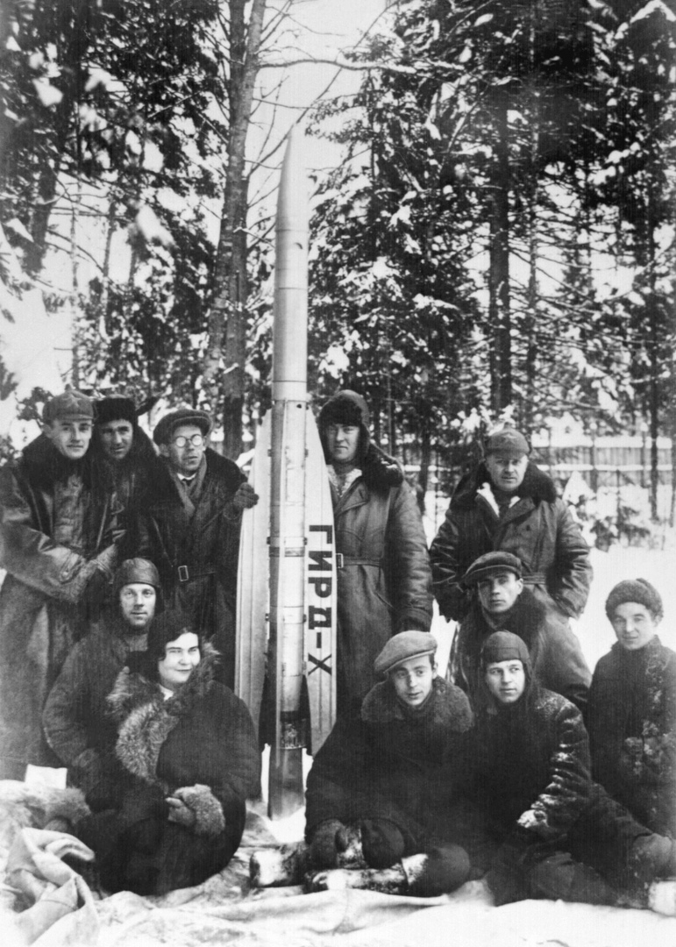
Очевидцы вспоминали, что накануне запуска «ГИРД-Х», 24 ноября 1933 года, выпал обильный снег. Грузовик повёз на полигон в Нахабино оборудование и должен был вернуться за гирдовцами с ракетой. Машину прождали до позднего вечера, но она в тот день так и не пришла ‒ дороги замело. Команда конструкторов заночевала прямо в подвале, а на рассвете ракету завернули в мешковину и поехали на полигон своим ходом. Кондуктор в трамвае, который шёл до Рижского вокзала, потребовала оплатить провоз «вашей трубы». Потом ракету везли поездом и несли почти шесть километров на плечах до самого полигона. Уже на подходе увидели застрявший в сугробе грузовик, который накануне так и не добрался до города. Пришлось нести ещё и содержимое его кузова. Наконец добрались. Перед стартом ракету «ГИРД-Х» установили вертикально в специальном станке с направляющими. Залили горючее и окислитель, после чего закрыли заливные штуцеры и создали необходимое рабочее давление в вытеснительной системе. Затем открыли краны, включали зажигание. Прозвучала команда «Контакт» ‒ и ракета медленно вышла из пускового станка.
Ракета взлетела вертикально на высоту около 80 м, по современным меркам невысоко, однако даже такое достижение означало безусловный успех! Ведь этот запуск ракеты «ГИРД-Х» ознаменовал начало развития отечественного жидкостного ракетостроения. На основе её конструкции в дальнейшем разрабатывались новые, более мощные ракеты.
Точная копия «ГИРД-Х» установлена в верхней части памятника на могиле Ф.А.Цандера в Кисловодске. Память замечательного учёного-изобретателя сохранилась и увековечена благодаря стараниям С.П.Королёва, который организовал поиски первоначального захоронения, добился выделения денежных средств из бюджета космической фирмы на сооружение надгробия и даже вложил часть личных сбережений.
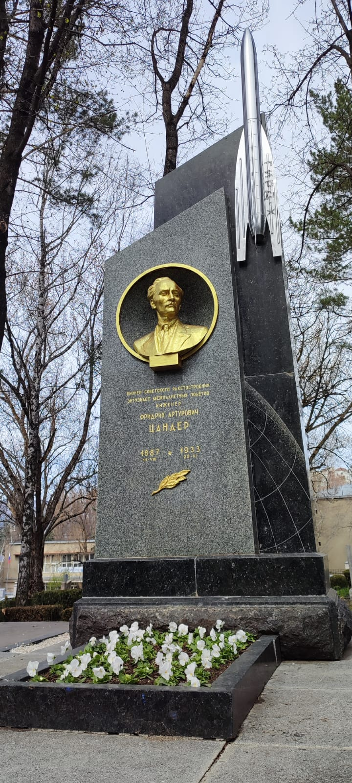
11 августа 1959 года на братском воинском кладбище состоялось торжественное открытие этого красивого монумента. Памятник представляет собой две соединённые стелы из чёрного мрамора и серого гранита. На фоне более высокой, чёрной, сверкает точная копия ракеты «ГИРД-Х» конструкции Ф.А.Цандера, ниже выбиты слова: «Вперёд, товарищи, и только вперёд! Всё выше и выше, ближе к звёздам!» В круглой гранитной нише бюст учёного с надписью: «Пионер советского ракетостроения, энтузиаст межпланетных полётов, инженер Фридрих Артурович Цандер. 11 августа 1887 – 28 марта 1933». Его авторами являются профессиональный скульптор Аполлон Александрович Мануйлов (1894 ‒ 1978) и художник космической фирмы Виктор Петрович Дюмин (1908 ‒ 1984). Участникам торжеств была отправлена приветственная телеграмма от Сергея Павловича Королёва. В ней, в частности, есть и такие строки: «Я всегда помню Фридриха Артуровича как своего учителя и наставника…».
Много лет минуло с тех пор. Но и сегодня к этому священному месту приходят ветераны ракетно-космической техники, учёные, космонавты, жители города и гости курорта, приходят, чтобы почтить память страстного энтузиаста межпланетных полётов, создателя первой советской ракеты на жидком топливе Фридриха Артуровича Цандера.

С.С.ЛУЗИН, директор Кисловодского историко-краеведческого музея «Крепость»

